関門橋と瀬戸大橋について

MSゴシック，16ポイント

１行空ける：10ポイント

MS明朝，12ポイント

大島花子＊１　商船太郎＊２　高専次郎＊３

１行空ける：10ポイント

Times New Roman，16ポイント

# Theoritical Prediction of Vidratory

Times New Roman，12ポイント

１行空ける：10ポイント

Hanako OSHIMA, Tarou OSHIMA and Jirou OSHIMA

20mm

20mm

１行空ける：10ポイント

Abstract

Times New Roman，11ポイント

１行空ける：10ポイント

This paper aims to ・・・・・・・・・・・・・・・・・・・・・・・・・・・・・・・

・・・・・・・・・・・・・・・・・・・・・・・・・・・・・・・・・・・・・・・・・

・・・・・・・・・・・・・・・・・・・・・・・・・・・・・・・・・・・・・・・・・

・・・・・・・・・・・・・・・・・・・・・・・・・・・・・・・・・・・・　 300語以内

１行空ける：10ポイント

***Keywords:*** *hub-and-spoke networks, feeder networks, global alliance*

１行空ける：10ポイント

１　まえがき　MSゴシック，10ポイント

　原稿は、Ａ４判用紙を用い、この記入例によるものとする。本文：MS明朝，10ポイント

２　紀要の作成について

原稿第１枚目は、題目、執筆者、欧文題目、欧文執筆者、Abstract、KEY WORDSを記入し、本文を続ける。

２．１　参考文献及び注釈

　文献を引用する場合は、本文中の該当個所に上付文字「１），２），……」で文献番号を示し、引用した文献を原稿の最後にまとめて次のとおりに記載する。

　ア．９ポイント、ゴシックで「参考文献」という見出しを付し、上を10ポイントで１行あける。見出し初字は２字目とする。

　イ．見出しの次の行から、９ポイント標準字体で文献データを次の順で記載する。

　一　雑誌の場合は、番号（１），２）････），著者名，題目，雑誌名，巻，号，ページ，(発行年)

　二　著書の場合は、番号（１），２）････），著者名，書名，ページ，発行所，(発行年)

　三　インターネットアドレスを記載する場合は、アクセスした日付を付記する。

　注釈は本文中の該当箇所に上付文字「注１），注２），……」で注記番号を示し、参考文献の後に「注記」と見出しを付して記載する。

２．２　表

　表の見出しは、表の上部中央に、表の一連番号とともに記入する。

表１　○○○

|  |  |  |
| --- | --- | --- |
|  |  |  |
|  |  |  |

２．３　図・写真

　図・写真の見出しは、図・写真の下部中央に、図・写真の一連番号とともに記入する。

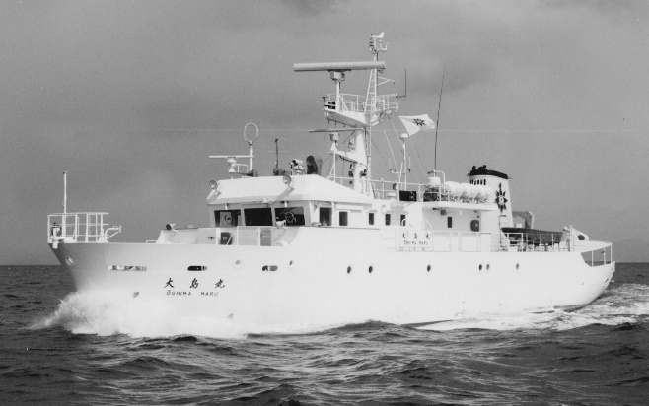

図１　大島丸

３　あとがき

　○○○○○○○○○○○○○○○○○○○○○○○○○○○○○○○○○○○○○○○○○○○○○○○○○○○○○○○○○○○○○○○○○○○○

１行空ける：10ポイント

　参考文献　ゴシック体，9ポイント

1)著者名，題名，雑誌名，巻，号，ページ，（発行年）

2)著者名，書名，ページ，発行所，(発行年)

3)

１行空ける：10ポイント

　注記

1. ………